



DX-GP21

GNSS 模块技术手册
版本：2.0
日期：2024-6-18

- 1 -



更新记录
版本 | 日期 | 说明 | 作者
V1.0 | 2024/02/29 | 初始版本 | YXR
V2.0 | 2024/06/18 | 增加底板资料 | YXR

联系我们
深圳大夏龙雀科技有限公司邮箱：sales@szdx-smart.com电话：07 5 5 - 2 9 9 7 81 2 5
网址：www.szdx-smart.com
地址：深圳市宝安区航城街道航空路华丰智谷 A1 座 601

- 2 -

目录
- 模块介绍 . - 6 -
  - 概述................................................................................................................................................................- 6 -
  - 主要特性....................................................................................................................................................... - 6 -
  - 功能框图....................................................................................................................................................... - 6 -
  - GNSS 性能.................................................................................................................................................... - 8 -
- 应用接口................................................................................................................................................................... - 9 -
  - 模块引脚定义...............................................................................................................................................- 9 -
  - 模块引脚描述...............................................................................................................................................- 9 -
  - 底板版块定义............................................................................................................................................ - 10 -
  - 底板版块定义说明....................................................................................................................................- 11 -
  - 常规特性.....................................................................................................................................................- 11 -
  - 电源管理.....................................................................................................................................................- 12 -
    - 电源输入.........................................................................................................................................- 12 -
    - 备用电源输入................................................................................................................................ - 12 -
    - GP21 启动...................................................................................................................................... - 13 -
    - 验证 GP21 工作............................................................................................................................ - 13 -
  - UART 接口..................................................................................................................................................- 13 -
  - 1PPS 接口...................................................................................................................................................- 14 -
    - 网络指示灯控制电路....................................................................................................................- 14 -
    - VCC_RF........................................................................................................................................... - 14 -
  - 工作模式.....................................................................................................................................................- 15 -
  - 全工作模式.............................................................................................................................................. - 15 -
  - 电池备份模式..........................................................................................................................................- 15 -
  - GNSS 天线............................................................................................................................................... - 16 -
    - 天线接口...................................................................................................................................... - 16 -
    - 天线选择和射频设计参考.........................................................................................................- 16 -
    - 无源天线...................................................................................................................................... - 17 -
    - 有源天线...................................................................................................................................... - 17 -
- 电气特性和可靠性................................................................................................................................................- 18 -
  - 绝对最大额定参数....................................................................................................................................- 18 -
  - 推荐操作条件............................................................................................................................................ - 18 -
  - 静电防护.....................................................................................................................................................- 18 -
- 机械尺寸及布局建议............................................................................................................................................- 20 -
  - 底板结构尺寸............................................................................................................................................ - 20 -
  - 产品标签.....................................................................................................................................................- 20 -
  - 模块封装尺寸............................................................................................................................................ - 21 -
  - 模块封装推荐焊盘....................................................................................................................................- 22 -
- 储存、生产和包装................................................................................................................................................- 23 -
  - 物料存储.....................................................................................................................................................- 23 -

  - 生产贴片 .- 23 -
    - 模块来料确认与防潮....................................................................................................................- 24 -
      - 烘烤需求确认.................................................................................................................... - 24 -
      - 烘烤条件确认.................................................................................................................... - 24 -
      - 客户产品维修.................................................................................................................... - 24 -
    - SMT 回流焊注意事项................................................................................................................... - 25 -
    - SMT 钢网设计与少锡假焊问题的改善建议............................................................................. - 25 -
    - SMT 贴片焊接注意事项...............................................................................................................- 25 -
  - 包装信息.....................................................................................................................................................- 26 -
- 安全警告和注意事项............................................................................................................................................- 28 -
附录.............................................................................................................................................................................. - 29 -

表格索引
表 1 ：GNSS 性能 . - 8 -
表 2 ：模块引脚描述表.................................................................................................................................... - 9 -
表 3 ：底板版块定义说明表..........................................................................................................................- 11 -
表 4 ：常规特性...............................................................................................................................................- 11 -
表 5 ：模块工作模式状态..............................................................................................................................- 15 -
表 6 ：天线参数...............................................................................................................................................- 16 -
表 7 ：绝对最大额定参数..............................................................................................................................- 18 -
表 8 ：推荐操作条件...................................................................................................................................... - 18 -
表 9 ：模块静电特型表.................................................................................................................................. - 19 -
表 10 ：标签描述............................................................................................................................................ - 21 -
表 11 ：湿度灵敏度等级................................................................................................................................- 23 -
表 12 ：烘烤条件............................................................................................................................................ - 24 -
表 13 ：术语和缩写........................................................................................................................................ - 29 -

图片索引
图 1 ：功能框图................................................................................................................................................. - 7 -
图 2 ：模块引脚定义.........................................................................................................................................- 9 -
图 3 ：底板版块定义...................................................................................................................................... - 10 -
图 4 ：电源供电电路...................................................................................................................................... - 12 -
图 5 ：备用电供电电路.................................................................................................................................. - 12 -
图 6 ：UART 接口参考设计.......................................................................................................................... - 13 -
图 7 ：有源天线（带插入检测功能）参考设计........................................................................................ - 14 -
图 8 ：DX-GP21 无源天线设计...................................................................................................................- 17 -图 9 ：底板尺寸（俯视图，侧视图，单位：mm） ................................................................................ - 20 -图 10 ：DX-GP21 标签................................................................................................................................. - 20 -
图 11 ：模块封装尺寸（单位：mm） .......................................................................................................- 21 -
图 12 ：模块推荐焊盘（Top view，单位：mm） .................................................................................- 22 -图 13 ：炉温曲线............................................................................................................................................ - 26 -
图 14 ：卷料带信息（单位：mm） ........................................................................................................... - 27 -

模块介绍

概述
DX-GP21 是一款多模多频 GNSS 模块， 支持多种卫星导航系统， 包括北斗二号和北斗三号、 GPS/QZSS/GAL/GLO 等，支持 L1 和 L2/L5 频点。可以同时接收以上卫星导航系统的卫星信号，并且实现联合定位、导航与授时。模块集成了专有的抗干扰硬件加速电路，可以快速的检测并抑制射频干扰，同时集成了高精度授时引擎，授时精度优于 10ns，适合于电力、4G/5G 通信等领域的授时和定位定向应用，应用了全新的导航一体化 SOC 单芯片技术，可以满足高精度定位、高精度授时的应用，同时具有高集成度、高性能、低功耗、小尺寸等特点。可以用于可穿戴设备、手机、物联网设备、无人机、智能驾驶、精准农业、精准测量和电力通信设备等应用领域。

主要特性
- 尺寸：10.1*9.7*2.2mm，18-pin LCC
- 工作电压：2.7~3.6V（推荐值：3.3V）
- 支持抗干扰技术
- 支持 L1 和 L2/L5 多频点
- 更新速率：默认 1Hz (最大定位更新率可以达到 10Hz)
- 1PPS 信号精度
- 接口：UART、ON/OFF、1PPS、RESET
- 工作温度：-40~+85℃
- 存储温度：-40~+125℃
- 定位精度<1.0m (CEP50)
- 速度<0.1m/s
- 内置天线检测及天线短路保护功能

功能框图
下图为 DX-GP21 模块的功能框图，阐述了其如下主要功能：
- GNSS 芯片

- 滤波器
- 低噪放
- 天线接口
- 通信接口
- 控制信号
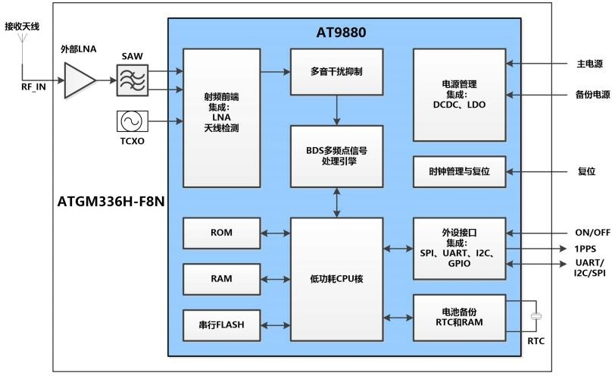

图 1：功能框图

GNSS 性能

表 1：GNSS 性能
水平坐标精度（CEP） | - | - | <1.0 | - | m
测速精度（1σ） | - | - | <0.1 | - | m/s
 | 热启动 | - | ≤1 | - | s
GPS+QZSS+BD2+  BD3+GAL+GLO（TTFF) | 冷启动 | - | ≤30 | - | s
 | 重捕获 | - | ≤1 | - | s
 | 冷启动捕获 | - | -148 | - | dBm
 | 热启动捕获 | - | -156 | - | dBm
 | 重捕获 | - | -160 | - | dBm
 | 跟踪 | - | -167 | - | dBm
接收器 | 更新速率 | 1 | - | 10 | Hz
 | 持续追踪 | - | 41.77 | - | mA
 | 捕获 | - | 48.73 | - | mA

参数名称 描述 | 性能
 | 最小值 标准 最大值 单位

灵敏度

电源功耗

备注
芯片实际指标与场景和测试方法紧密相关，所列指标为实验室测试结果，不代表所有应用场景的性能。

应用接口

模块引脚定义
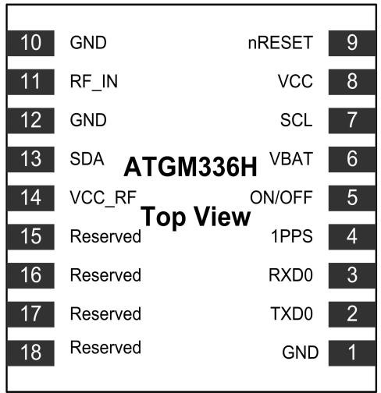

图 2：模块引脚定义

  - 模块引脚描述

表 2：模块引脚描述表
备注
功能描述
I/O
引脚名称
引脚
电源
8 VCC PI 主电源输入 2.7V~3.6V，推荐值 3.3V。模块管脚处增加一个10uF 的

推荐使用 LDO 给 VCC 供电
6 VBAT PI RTC 及 SRAM 后备电源，供电范围
1.5~3.6V，推荐值 3.3V
电容用于滤波
如不使用，保持悬空

接口
2 | TXD0 | DO | 主串口数据输出 | -
3 | RXD0 | DI | 主串口数据输入 | -
5 | ON/OFF | DI | 模块关断控制，低电平有效 | 如不使用，保持悬空
4 | 1PPS | DO | 秒脉冲输出 | -
7 | SCL | DO | I2C 数据接口 | 悬空
13 | SDA | DO | I2C 数据接口 | 悬空
 |  |  | 复位
9 | nRESET | DI | 模块复位输入，低电平有效 | 如不使用，保持悬空
RF 接口
11 | RF_IN | ANT | 天线信号输入 | 射频走线阻抗控制 50Ω
14 | VCC_RF | PO | 输出电源 | +3.3V，可给天线供电
GND
1,10,12 | GND | G | 地 | -
其他
15,16,17,18 RESERVED - 悬空 -

底板版块定义
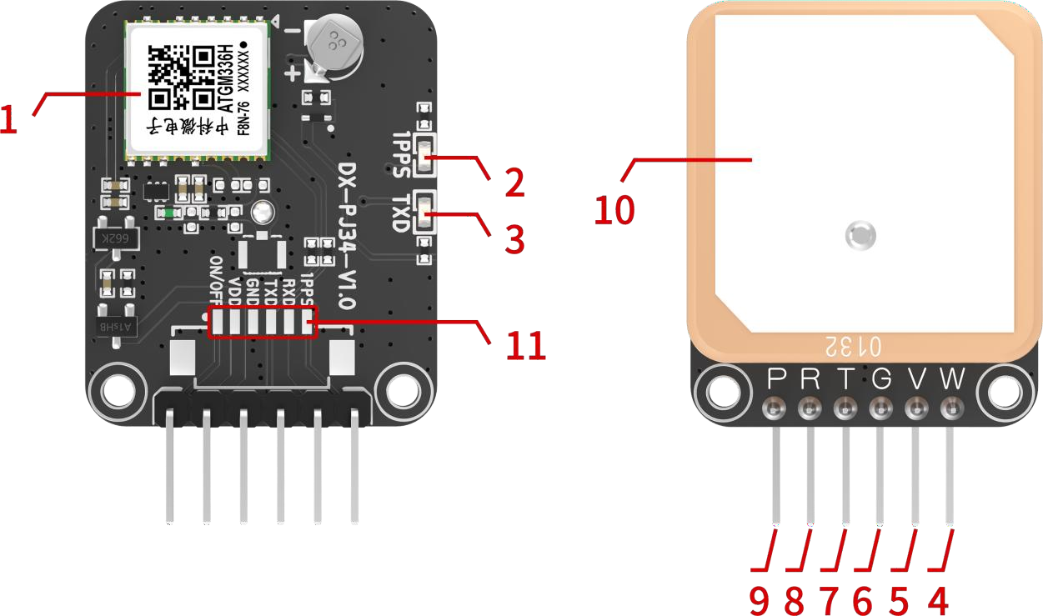

图 3：底板版块定义

底板版块定义说明

表 3：底板版块定义说明表
版块序号 | 版块名称 | 版块功能 | 说明
1 | DX-GP21 | - | -
2 | 1PPS 灯 | 系统单脉冲输出指示灯 | 当系统搜星并定位成功后，1s 闪一次
3 | TX 灯 | 数据输出指示灯 | -
4 | ON/OFF | 模块关断控制引脚 | 低电平有效
5 | VDD | 电源 | 电源供电范围为：3.6~6V
6 | GND | 电源地 | -
7 | TXD | 串口数据输出 | -
8 | RXD | 串口数据输入 | -
9 | 1PPS | 系统单脉冲输出引脚 | 当系统搜星并定位成功后，该引脚默认每秒  发送一个脉冲，频率为 1Hz，详情见 2.8
10 | 陶瓷天线 | - | -
11 | 1.25-6P 贴片端子 | 连接器 | 可根据需求定制硬件

常规特性

表 4：常规特性
参数 描述
VCC 纹波 66 mV(RMS) max @ f = 0~3MHz 18 mV(RMS) max @f > 3MHz

电源功耗 48mA type.@ VCC=3.3V

备份电源(Vbat) 1.5<3.0<3.6V
备份电源(Vbat)电流 15ua type

存储温度 -40°C~+125℃
工作温度 -40°C~+85℃

模块通信接口 波特率默认 115200bps,8 个数据位,无校验,1 个停止位，可以通过工具设
置成其它波特率

电源管理

电源输入
DX-GP21 的 VCC 电源供电范围为：2.7~3.6V。默认电压 3.3V，在模块进行卫星信号接收过程中，其负载电流将会受供电电压的影响波动，为保证电源的稳定，电源应提供 100mA 以上的足够电流。靠近模块 VCC 引脚建议使用低 ESR 的滤波电容，推荐放置电容 10uF，100nF，同时并上 TVS 管，进行防静电保护
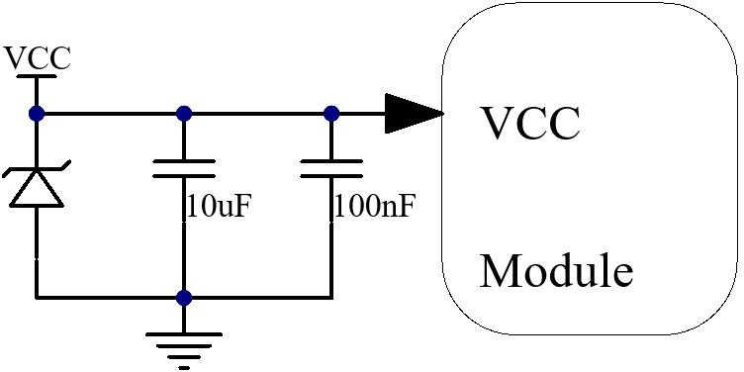
图 4：电源供电电路

备用电源输入
VBAT 备用电源范围为 1.5V~3.6V，典型值 3.3V，主要是给模块内部 RTC 供电，建议客户保持 VBAT电源一直处于工作状态，每次上电模块都会快速启动。靠近 VBAT 引脚建议使用 1uF，100nF 滤波电容。
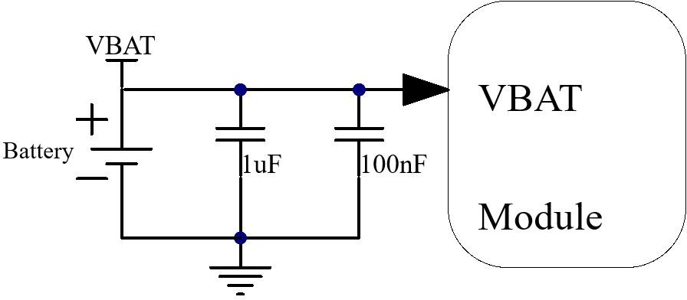
图 5：备用电供电电路

备注
如果没有给 VBAT 供电，模块断主电后，内部保存的 RAM 数据将丢失，之前捕获的卫星信息不会保留，每次开机都会进行长时间的冷启动，需要重新捕获传输。VBAT 供电推荐使用 3.3V，最大输出电流大于

20uA 的纽扣电池。

GP21 启动
当第一次通电时，模块内部自动走完开机流程，GP21 进入工作模式。

验证 GP21 工作
系统工作通过串口发送 NMEA 实时数据，当定位成功后，1PPS 引脚将发送 1Hz 的脉冲信号。

UART 接口
模块对外提供一路全双工 UART 口，主要用作 NMEA 格式定位数据输出和工具命令输入，波特率默认为 115200bps，支持 4800bps/9600bps/19200bps/38400bps/57600bps/115200bps。当 VBAT 供电断开时，UART 波特率无法保存。数据以串行异步方式发送。数据格式：1 位起始位、8 位数据位、无校验位、1 位停止位。
波特率切换设置指令方式：
- 4800bps：$PCAS01,0*1C
- 9600bps：$PCAS01,1*1D
- 19200bps：$PCAS01,2*1E
- 38400bps：$PCAS01,3*1F
- 57600bps：$PCAS01,4*18
- 115200bps：$PCAS01,5*19
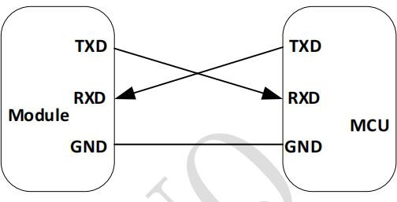
图 6：UART 接口参考设计

1PPS 接口

网络指示灯控制电路
模块第 4 引脚为系统单脉冲输出引脚，当系统搜星并定位成功后，该引脚默认每秒发送一个脉冲，频率为 1Hz。

    - VCC_RF
模块第 14 引脚为有源天线供电引脚，引脚电压同 VCC，典型值 3.3V。该引脚还拥有有源天线接入、断开、短路检测电路。在天线意外短路时，对天线的供电进行限流 50mA，起到保护的作用。在上述 3 种天线端口状态发生变化时，可以从串口输出相应的信息
天线短路状态：$GPTXT,01,01,01,ANTENNA SHORT*63天线断开状态：$GPTXT,01,01,01,ANTENNA OPEN*25天线正常状态：$GPTXT,01,01,01,ANTENNA OK*35
该引脚参考设计电路如下图，电感 L1 是隔离有源天线端射频信号导入 PIN14，推荐值不小于 47nH。 PCB Layout 摆放时将 L1 尽可能靠近天线接口，其中，L1 焊盘的近端应搭在 RF 走线上。
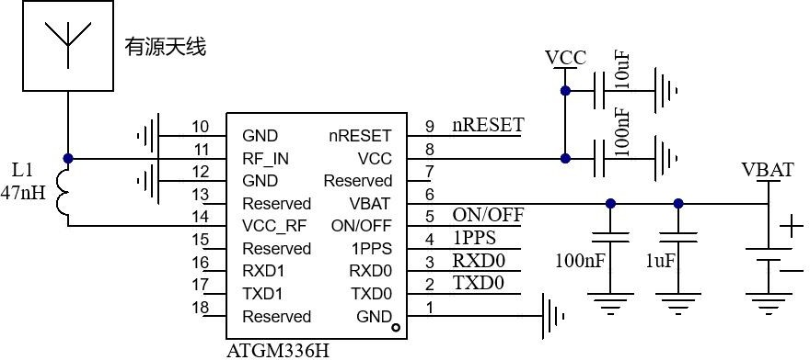
图 7：有源天线（带插入检测功能）参考设计

工作模式
DX-GP21 有二种工作模式，分别为全工作模式、电池备份模式。
全工作模式：在此模式下，DX-GP21 的所有电源正常供电，且 ON/OFF 引脚为高电平，此模式模块可正常进行卫星定位信号的接收和解算。
电池备份模式：在此模式下，DX-GP21 只有 VBAT 在供电，模块内部只需要极小的电流维持 RTC 和备份 RAM 工作保留掉电前的定位数据，当 VCC 电源恢复后，模块可快速读取 RAM 内保存的定位数据，实现快速启动并定位。

表 5：模块工作模式状态
模式 | VCC | VBAT | Internal  LDO | Main clock | RTC clock | IO/POR | RTC/备份  RAM
全工作模式 | on | on | on | on | on | on | on
电池备份模式 | off | on | off | off | on | off | on

全工作模式
模块在第一次上电后进入全工作模式，全工作模式下包含捕获和追踪模式。捕获模式下，模块将快速搜取卫星信号，并传输搜星数据。当捕获到三颗及以上卫星后，模块将对捕获的卫星信号进行定位，直到获取到当前位置信息，完成追踪。模块在全工作模式下的默认搜星模式为 GPS+BDS+GLONASS+QZSS
+Galileo，默认波特率为 115200bps，定位成功后 1PPS 脉冲频率为 1Hz。

电池备份模式
模块备用电池接口连接外部电源（如纽扣电池），电压应保持在 1.5~3.6V 之间，典型值为 3.3V。模块运行中，将 VCC 电源关闭，使用备用电供电，此时模块进入备用电模式。备用电源以极小功耗维持模块内部 RTC 和备份 RAM 运行，以提高下次上电后的 TTFF。当 VCC 正常供电后，模块将恢复全工作模式。将模块从备份模式中唤醒的唯一方法是开启 VDD 供电电源。
VBAT 电源应始终处于正常供电状态，以保证每次开机时模块快速启动。

GNSS 天线
在弱信号环境下，天线是成功接收卫星的关键器件。选择正确天线可以确保所有高度的卫星被成功接收到，从而能够快速精确的定位。
用户可以选择合适的天线，比如有源天线或者无源天线，来获得最佳的性能。

天线接口
DX-GP21 接收来自 GPS 的 L1C/A 频率信号（频率：1575.42±1.023MHZ)、BeiDou 卫星的 B1 频率信号（频率：1561.098±2.046MHZ）和 GLONASS 卫星的 L1 频率信号（频率：1579.78~1605.66MHZ）、 QZSS 卫星的 L1 频率信号（ 频率： 1575.42 MHz ） 及 Galileo 卫星的 E1 频率信号（ 频率： 1575.42±2.046 MHz），并同时支持接收各系统的 L2/L5 双频信号（如 GPS L2C 1227.60 MHz、GPS L5
1176.45 MHz、Galileo E5a/E5b、BDS B2a/B2b 等）。
射频信号连接到 RF_IN 引脚。从 RF_IN 引脚到天线走线阻抗控制为 50Ω。为了适应各个应用的物理设计，射频接口板可以有两种选择。
- 射频同轴线连接器（如 I-PEX 的 20279-001E-01)
- SMA 连接器

天线选择和射频设计参考
为了获得良好的 GNSS 接收性能，需要选择一个良好的天线。正确的天线选择和放置可以确保接收到所有高度的卫星信号，从而获得快速精确的定位。
DX-GP21 可以有两种天线选择:
- 有源天线
- 无源天线
推荐的有源天线和无源天线技术参数见下表。

表 6：天线参数
无源天线推荐
频率范围
1558~1607MHz
参数 规范

有源天线推荐
极化 RHCP & Linear

增益 >0dBi
频率范围 1558~1607MHz极化 RHCP & Linear

噪声指数 <1.5dB
增益 >10dBi

无源天线
无源天线是只有辐射原件的天线，比如陶瓷天线、螺旋天线、贴片天线。无源天线有时还包含匹配器件，用来做 50 欧姆的匹配。
模块使用无源天线时，串口输出语句均为开路。信息如下：
$GPTXT,01,01,01,ANTENNA OPEN*25
DX-GP21 最简化的无源天线设计电路如下图：
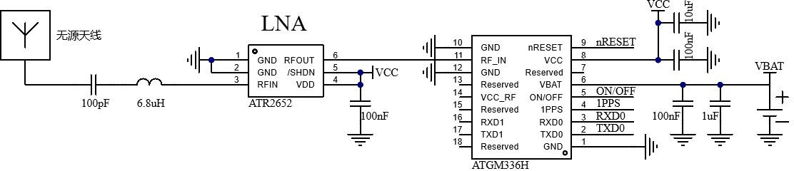
图 8：DX-GP21 无源天线设计

有源天线
有源天线内置的 LNA 可以提高 GNSS 信号强度、改善弱信号环境下 GNSS 接收性能。
通常，PIN14 的电源电压VCC_RF 可以通过射频同轴线直接馈电给天线。电压域是VCC，典型值是3.3V，最大驱动电流 50mA。如果 VCC_RF 的电压不符合有源天线的要求，可以用外部 LDO 给天线供电。（具体可见章节 2.7.2）

电气特性和可靠性

绝对最大额定参数
下表中显示了在非工作条件下绝对最大值的状态。超过这些极限值将对模块造成永久性损坏。

表 7：绝对最大额定参数
引脚名称 | 最小值 | 最大值 | 单位
VCC | -0.3 | 3.6 | V
VCC_RF | -0.3 | VCC | V
VBAT | -0.3 | 3.6 | V
I/O 管脚电平 | -0.3 | 3.6 | V

推荐操作条件

表 | 8：推荐操作条件
 | 参数 | 管脚名称 | 最小值 | 典型值 | 最大值 | 单位
 | 工作温度 | - | -40 | - | +85 | ºC
 | 存储温度 | - | -40 | - | +125 | ºC
 | 供电电源 | VDD | 3.6 | 5 | 6 | V
 | 备用电源 | VBAT | 1.5 | 3.0 | 3.6 | V

静电防护
GNSS 系统一般不具备防静电保护功能。因此，请遵循一般适用于静电敏感器件的防静电操作注意事项。在使用 DX-GP21 模块的任何应用程序的处理、处理和操作过程中，都必须遵循正确的 ESD 处理和包装流程。ESD 测试结果如下表所示。

表 9：模块静电特型表
引脚 | 接触放电 | 空气放电 | 单位
VCC | ±5 | ±10 | KV
GND（包括天线 pad 旁边的地） | ±5 | ±10 | KV
天线 | ±5 | ±10 | KV
天线 PAD | ±5 | ±10 | KV
屏蔽罩 | ±5 | ±10 | KV

机械尺寸及布局建议
本节描述了模块的机械尺寸，所有的尺寸单位为毫米；所有未标注公差的尺寸，公差为±0.3 mm

底板结构尺寸
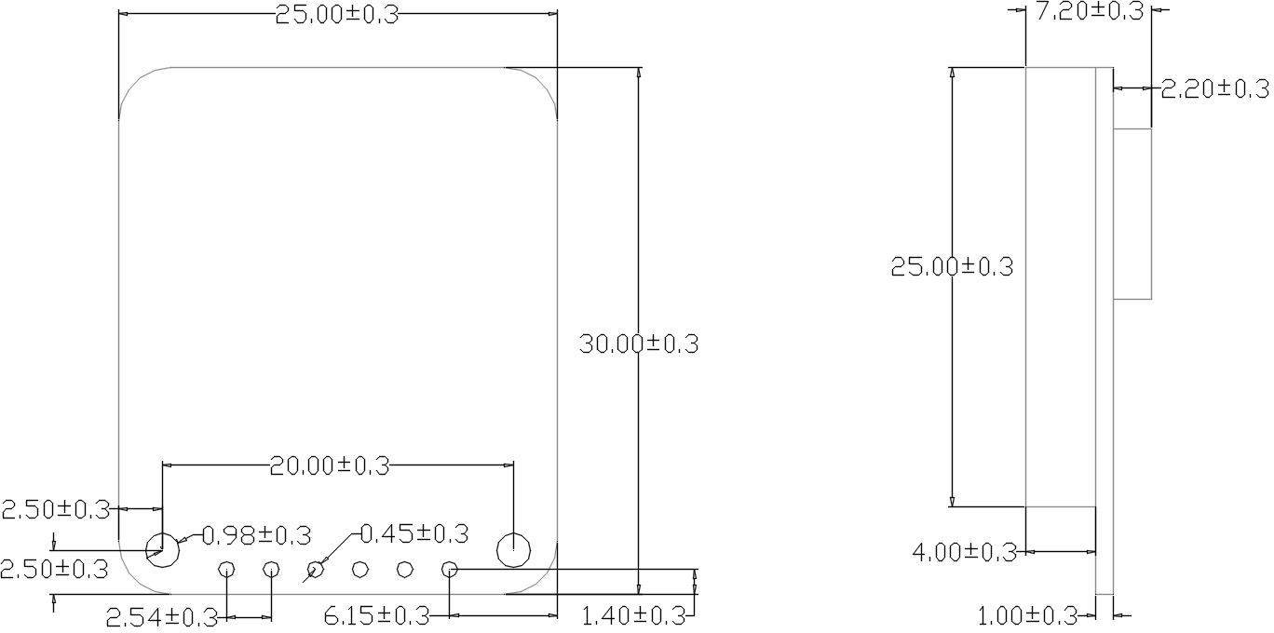
图 9：底板尺寸（俯视图，侧视图，单位：mm）

产品标签
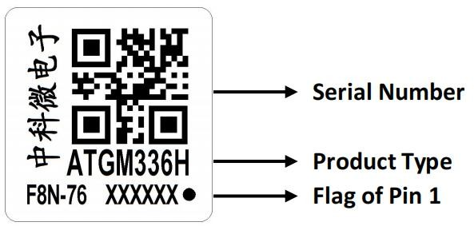
图 10：DX-GP21 标签

表 10：标签描述
字段 描述

Product code(产品名) ATGM336H(10.1mm×9.7mm 模块系列) F8N-76( 采用 AT9880 硬件平台的导航模块，

Type code(类型名)
支持 GPS+BDS+GLONASS+QZSS+Galileo 卫星系统
( L1+L5+B1I+B1C+B2a+E1+E5a 频点) )

模块封装尺寸
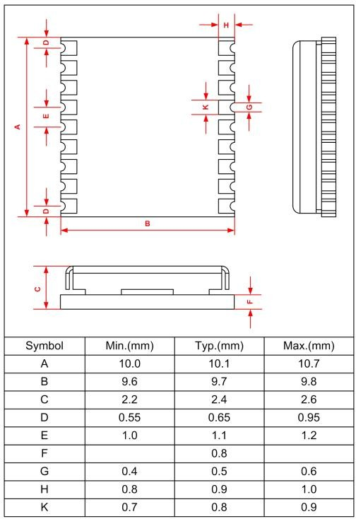
图 11：模块封装尺寸（单位：mm）

模块封装推荐焊盘
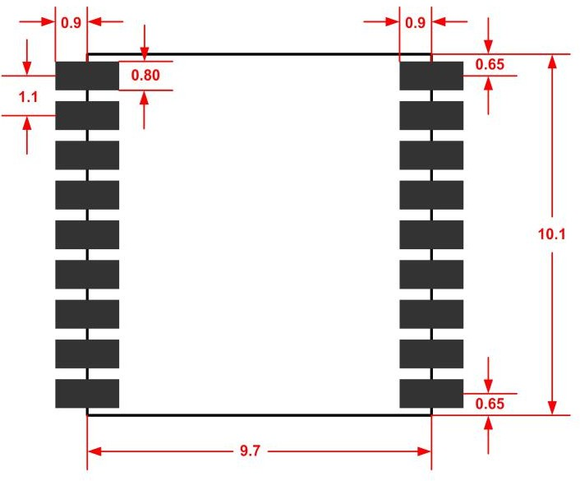
图 12：模块推荐焊盘（Top view，单位：mm）

储存、生产和包装

物料存储
模块防潮等级为三级，在成品的外包装箱和内包装袋的标贴上，都有明显的湿度敏感提示信息。
原始真空包装完整情况下（无破损、漏气），存储期限为 12 个月，存储环境要求为温度低于 40℃ ,湿度低于 90%且空气流通良好的情况下。
下表列出了不同的湿敏等级对应的模块保质期的时间。

表 11：湿度灵敏度等级
等级 工厂环境 23±5℃，相对湿度<60%RH
1 不做管控<30℃/85%RH
2 一年
2a 4 周

3 168 小时
4 72 小时

5 48 小时
5a 24 小时

6 使用前必须烘烤，并在标签规定的时间内过炉

备注
模块产品的搬运、储存、加工必须遵循 IPC/JEDEC J-STD-033 的要求。

生产贴片
贴片模块是湿度敏感器件，如果要进行回流焊生产、后续拆卸维修，在成品存储、生产和维修工艺上，都要严格遵守湿敏器件要求。如果模块受潮后过回流焊或者用热风枪维修，会导致模块内部的 IC 或者模块 PCB，由于水汽的急剧膨胀而爆裂，造成器件物理损伤等不良，典型故障是 PCB 板起泡，BGA 器件、射频模组爆裂失效等不良。所以，客户在使用模块时请参考下面的建议。

模块来料确认与防潮
模块在生产和包装过程严格按照湿度敏感器件流程操作，出厂包装为真空袋+干燥剂+湿度指示卡包装，严格进行湿度管控。请客户在贴片前注意防潮管控，并对来料进行如下各个环节的确认。

烘烤需求确认
模块统一采用真空包装出货，能够在包装没有损坏的情况下能够储存 12 个月，环境温度要求低于 40℃且相对湿度小于 90%。若满足下列之一的条件，在进行回流焊前应该进行充分的烘烤，否则模块可能在回流焊的过程中造成永久性的损坏:
        - 存储时间超期；
        - 看包装破损，真空包装漏气等；
        - 湿度指示卡在 10%处变色；
        - 模块裸露静止在空气中放置 168 小时及以上；
        - 模块裸露在空气 168 小时以内，不满足温度＜30℃和相对湿度＜60%的环境条件。

烘烤条件确认
模块的防潮等级为三级，烘烤条件如下。

表 12：烘烤条件
烘烤条件 | 125±5℃/5%RH | 45±5℃/5%RH
烘烤时间 | 8 小时 | 192 小时
说明 | 不能用原装托盘 | 可以用原装托盘
备注
- 原装的防静电托盘的耐温不超过 50℃，否则托盘会变形。
- 原包装的防静电托盘仅用于包装使用，不能作为贴片托盘使用。
- 在取、放的过程中，要做好防静电措施，同时注意不可叠放。

客户产品维修
如果是炉后维修拆卸模块，受潮的模块很容易在拆卸时损坏，所以模块拆卸等相关维修操作，请在 SMT后 48 小时内完成，否则需要烘烤后再拆卸模块。
从现场工程返回的客退品维修拆卸，因为模块无法确保干燥状态，必须要按照烘烤条件先烘烤，再对模块进行拆装维修。如果已经长时间暴露在潮湿环境中，请适当延长烘烤时间，比如 125℃/36 小时。

SMT 回流焊注意事项
因模块内部为 BGA 芯片、贴片阻容等贴片物料，与 PCB 之间也是用焊锡连接，在高温下同样会融化。若在模块过炉时炉温过高，模块内部的焊锡也会完全融化，若在完全融锡状态下模块遇到较大的震动，比 如回流焊炉内传送带的过度震动或者撞板，则模块内部的 BGA 等器件很容易移位或假焊。所以，在使用智能模块过炉时需注意：
- 模块不能在过炉时产生较大震动，即要求客户尽量在有轨道（链条）的炉子里过炉，避免在铁丝网上过炉，以保证平顺过炉。
- 实际生产时最高炉温不能过高，在能满足客户母板和模块焊盘焊接质量的前提下，炉温越低，最高温度持续时间越短越好。
部分客户在上线时，炉温曲线不合适，炉温偏高，客户母板融锡情况很好，但炉后导致的模块不良率偏高，经分析原因为 BGA 芯片再次融锡后导致器件偏移、短路。所以请客户依照自己工厂的实际条件进行必要的调整。

SMT 钢网设计与少锡假焊问题的改善建议
模块在回流焊接时，有少部分客户出现了模块假焊或短路问题，主要原因是模块焊盘少锡和 PCB 板翘曲变形或者锡膏量太大等引起的，建议客户从如下几个方面进行验证改善：
- 建议采用阶梯钢网，模块区域建议钢网厚度大于周边器件钢网厚度，请根据锡膏实测厚度、和各公司实际条件与经验值验证调整，产品需严格经历试产、产能爬坡、量产等过程。
- 钢网网孔方式。参照模块封装，用户可根据各自公司经验值进行调整。模块四周焊盘外边的钢网向外扩。

SMT 贴片焊接注意事项
如果客户母板较薄、细长等有过炉有变形、翘曲等风险，可能导致虚焊、少锡等，建议制作“过炉载具”来保证焊接质量。其他生产建议如下：
- 锡膏采用阿尔法等品牌的活性锡膏；
- 模块必须使用 SMT 机贴装（重要），不建议手工摆放或手工焊接；
- 为保证贴片质量，请依照贴片工厂的实际情况，在正常量产前，进行必要的工艺条件确认，如： SMT 中的贴片压力、速度（非常重要）、钢网的开孔方式等；
- 必须使用 8 温区以上的回流焊炉，并严格控制炉温曲线。炉温建议：
B.恒温区：温度 140-210°C，时间：60s-120s

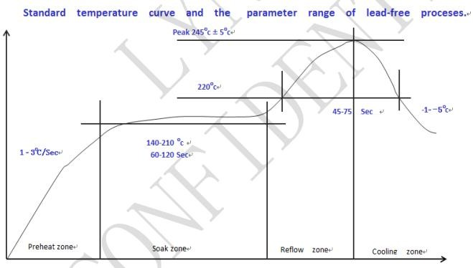
E.回流区：PEAK 温度 220-245 °C，时间：45s-75s

图 13：炉温曲线

备注
- 客户的底板过炉后的形变必须做好控制；可以通过减少拼版数量或增加贴片夹具来减少形变。
- 模块的钢网厚度建议增厚，其余位置可以维持 0.1mm。

包装信息
DX-GP21 模块采用卷料带包装，并用真空密封防静电袋将其密封包装。一个卷料带装 500 个模块，具体如下图所示。

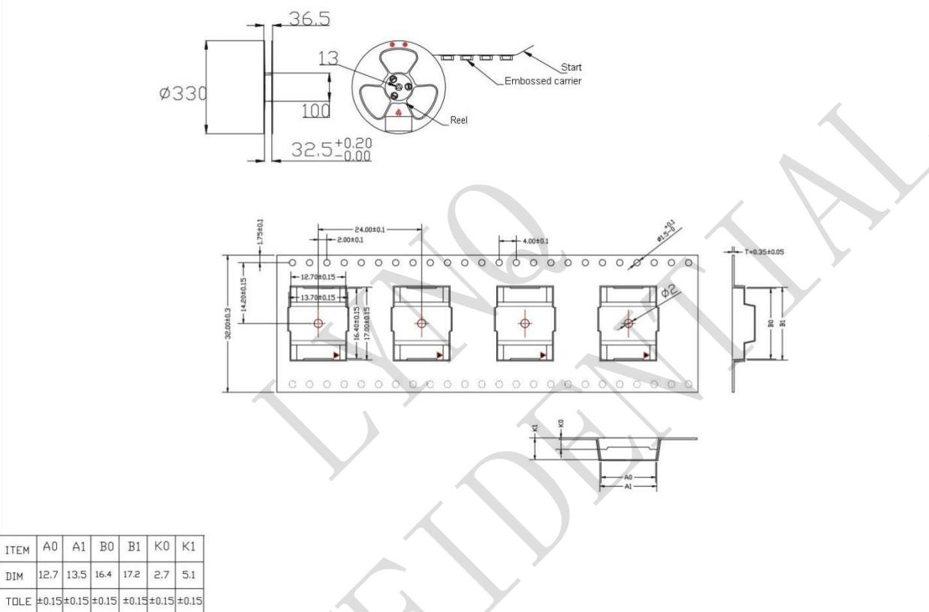
图 14：卷料带信息（单位：mm）

安全警告和注意事项
为保证模块功能更合理的得到利用，请注意在模块二次开发、使用及返修等过程中，需要遵照本章节的所有安全警告和注意事项。最终的产品集成方必须将如下的安全信息传递给用户、操作人员或集成产品的使用手册中。

在使用包括模块在内的射频设备时，可能会对一些屏蔽性能不好的电子设备造成干扰，请尽可能在远离普通电话、电视、收音机和办公自动化的地方使用，以免这些设备和模块相互影响。

登机前请关闭移动终端设备，或改为飞行模式。移动终端的无线功能在飞机上禁止开启使用，以防止对飞机通讯系统的干扰。忽略该提示项可能会导致飞行安全，甚至触犯法律。

当在医院或健康看护场所时，请注意是否有移动终端设备使用限制。射频干扰可能会导致医疗设备运行失常，可能需要关闭移动终端设备。例如助听器、植入耳蜗和心脏起搏器等，请先向该设备生产厂家咨询了解。

移动终端设备并不保障在任何情况下都能进行有效连接，例如在移动终端设备没有话费或
(U)SIM 无效时。当在紧急情况下遇见以上情况，请记住使用紧急呼叫，同时保证您的设备开机并且处于信号强度足够的区域。

请将移动终端设备远离易燃气体。当靠近加油站、油库、化工厂或爆炸作业场所时，请关闭移动终端设备。在任何有潜在爆炸危险的场所操作电子设备都有安全隐患。


本产品没有防水性能，请避免各种液体进入模块内部，请勿在浴室等高湿度的地方使用，以免造成物理性能下降、绝缘电阻降低、机械强度下降、以及产生腐蚀、生锈等损坏。


非专业人员，请勿自行拆开模块，以免造成人员及设备损伤。请参照本产品的使用说明，联系相关服务人员进行保养和维修。


清洁模块时，请先关机，清洁人员需配备防静电设备，例如穿戴防静电服、防静电手套等，并使用干净的防静电布，以免造成元件被击穿损坏。

用户或产品集成方有责任遵循国家关于无线通信模块及设备的相关规定和具体的使用环境法规， 我司不承担因产品集成方或用户未能遵循这些规定导致的相关损失。

附录

表 13：术语和缩写
缩写 描述
CEP 圆周误差
ESD 静电敏感设备
GPS 全球定位系统

I/O 输入/输出
NMEA 国家海洋电子协会

QZSS 准天顶卫星系统

